Техническаяграфика
Преподаватель Куклина Н.Р.
Задание для группы Т-13
Выполнить в срок до 7 июня 2020г
Задание:
- Изучить теоретический материал, указанный в Приложении 1
- Прочитать рабочий чертеж детали рис 1
Ответить на вопросы:
- Как называется деталь?
- В каком масштабе выполнен чертеж?
- Из какого материала изготовляют деталь?
- Какие изображения содержит чертеж?
- Из каких геометрических тел слагается форма детали?
- Опишите общую форму детали.
- Чему равны габаритные размеры и размеры отдельных частей детали?
- Какова шероховатость поверхностей детали?

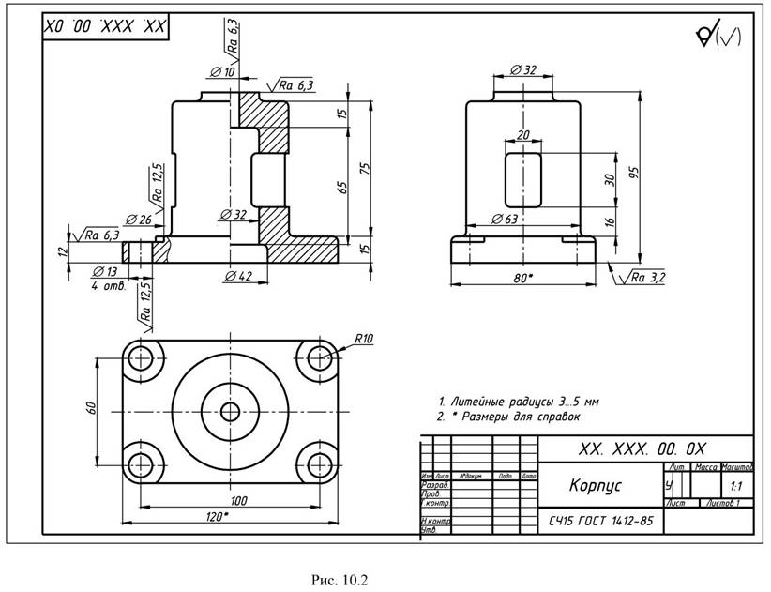

Рисунок 1. Задание для выполнения

Чтение чертежа заключается в уяснении по плоским изображениям объемной формы детали и в определении ее размеров, шероховатости поверхностей и других данных, приведенных на чертеже.
Чтение чертежей рекомендуется проводить в такой последовательности.
1. Прочитать основную надпись чертежа. Из нее можно узнать название детали, наименование и марку материала, из которого ее изготовляют, масштаб изображений, обозначение чертежа и другие сведения.
2. Определить, какие виды детали даны на чертеже, какой из них является главным.
3. Рассмотреть виды во взаимной связи и попытаться определить форму детали со всеми подробностями.
Этой задаче помогает анализ изображений. Представив по чертежу, из каких геометрических тел слагается деталь, мысленно объединяют полученные данные в единое целое.
4. Определить по чертежу размеры детали и ее элементов. При этом надо обращать внимание на знаки диаметров, квадратов, радиусов, стоящие перед размерными числами. Как указывалось, знак диаметра означает, что данный элемент детали имеет форму тела вращения, знаком квадрат определяются элементы квадратного сечения и т.п.
5. Установить, какова должна быть шероховатость поверхностей детали. Если на изображении рассматриваемой поверхности отсутствуют знаки шероховатости, то следует искать указание шероховатости в правом верхнем углу чертежа.

Приложение 1


